

Manter Ocorrência de Cadastro
O objetivo desta funcionalidade é efetuar as operações de pesquisa, atualização e remoção de um tipo de ocorrência de cadastro. A opção pode ser acessada via Menu de Sistema, no caminho: GSAN > Cadastro > Imóvel > Ocorrência de Cadastro > Manter Ocorrência de Cadastro.
Feito isso, o sistema acessa a tela de filtro a seguir:

Observação
Informamos que os dados exibidos nas telas a seguir são fictícios, e não retratam informações de clientes.
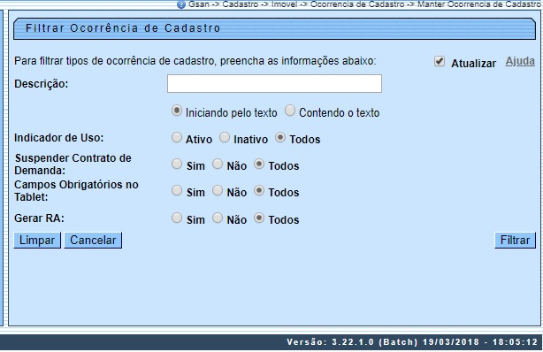
Inicialmente, o sistema exibe a tela acima, para que sejam informados os parâmetros sobre a ocorrência de cadastro. Preencha os campos que julgar necessários (para detalhes sobre o preenchimento dos campos clique AQUI) e clique no botão . Com base nos parâmetros informados, o sistema exibe a tela resultante do filtro, conforme exemplo abaixo:

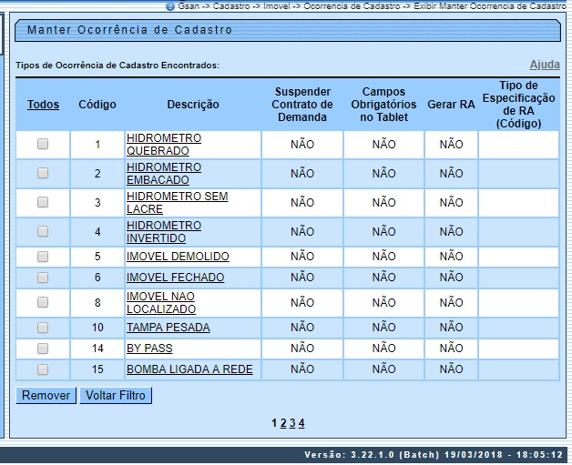
O sistema irá para a tela Manter Ocorrência de Cadastro acima, com a relação das ocorrências pesquisadas, quando o campo (check-box) Atualizar estiver desmarcado, ou quando a quantidade de registros selecionados na pesquisa for maior do que 1. O sistema irá, direto, para a tela Atualizar Ocorrência de Cadastro, quando houver a negação da condição relatada acima. Ou seja, quando o campo Atualizar estiver marcado e a quantidade de registros selecionados for igual a 1.
Dito isso, para excluir um ou mais itens, marque no(s) checkbox(s) correspondente(s) ou, para remover todos os itens, clique no link Todos e, em seguida, clique no botão . Para atualizar um item referente à ocorrência de cadastro, clique no link do campo Descrição e será exibida a tela abaixo.

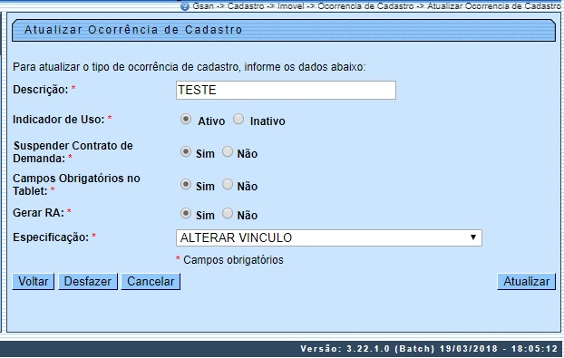

Agora, faça as modificações que julgar necessárias e clique no botão .

Tela de Sucesso
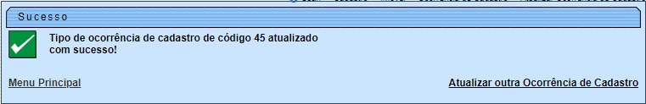

Preenchimento dos campos
Campo | Orientações para Preenchimento
Descrição | Campo obrigatório - Informe por extenso a descrição do tipo de ocorrência de cadastro com no máximo 25 caracteres não especiais (&,%,$,@, #, etc.).
Indicador de Uso | Campo obrigatório - Informe, entre Sim ou Não.
Suspender Contrato de Demanda: | Campo obrigatório - Informe se o tipo de ocorrência de cadastro suspende o contrato de demanda, entre Sim ou Não.
Campos Obrigatórios no Tablet | Campo obrigatório - Informe a obrigatoriedade de certos campos que serão preenchidos caso este tipo de ocorrência cadastral seja escolhida em uma das aplicações Mobile, entre Sim ou Não.
Gerar RA | Campo obrigatório - Informe se o tipo de ocorrência gerará um registro de atendimento, entre Sim ou Não.
Especificação | Selecione, da lista das especificações de registro de atendimento disponibilizada pelo sistema. Campo obrigatório e habilitado apenas quando o campo Gerar RA estiver marcado com a opção Sim.

Funcionalidade dos Botões
Botão | Descrição da Funcionalidade
 | Ao clicar neste botão, o sistema limpa o conteúdo dos campos da tela.
 | Ao clicar neste botão, o sistema comanda a execução do filtro, com base nos parâmetros informados.
 | Ao clicar neste botão, o sistema remove da base de dados o(s) item(ns) selecionado(s) no checkbox.
 | Ao clicar neste botão, o sistema retorna à tela de filtro.
 | Ao clicar neste botão, o sistema retorna à tela anterior.
 | Ao clicar neste botão, o sistema desfaz o último procedimento realizado.
 | Ao clicar neste botão, o sistema cancela a operação e retorna à tela principal.
 | Ao clicar neste botão, o sistema comanda a atualização dos dados.

Referências
Manter Ocorrência de Cadastro

Termos Principais
Cadastro
Clique aqui para retornar ao Menu Principal do GSAN.

